**EVALUACIÓN “EL POEMA”**

1. Lee atentamente el siguiente poema, el cual habla del boga, un personaje tradicional en Colombia. El boga era un pescador que se desplazaba en una canoa de madera utilizando un remo. Analiza el poema “Canción del Boga ausente” siguiendo el modelo hecho para el poema “El viento”:

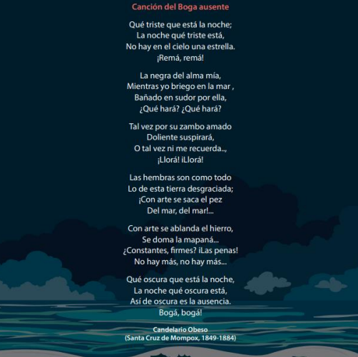

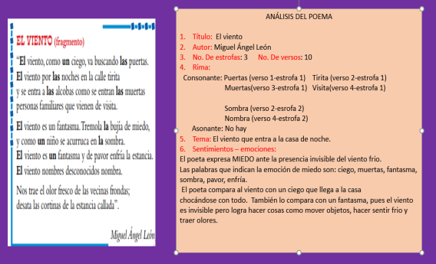

1. Reescribe el poema de Mariana. Cambia el nombre de ella por tu nombre y cambia los recuerdos de ella por los tuyos. Vuelve a escribir el poema con los cambios hechos. Conserva el orden de los versos.

